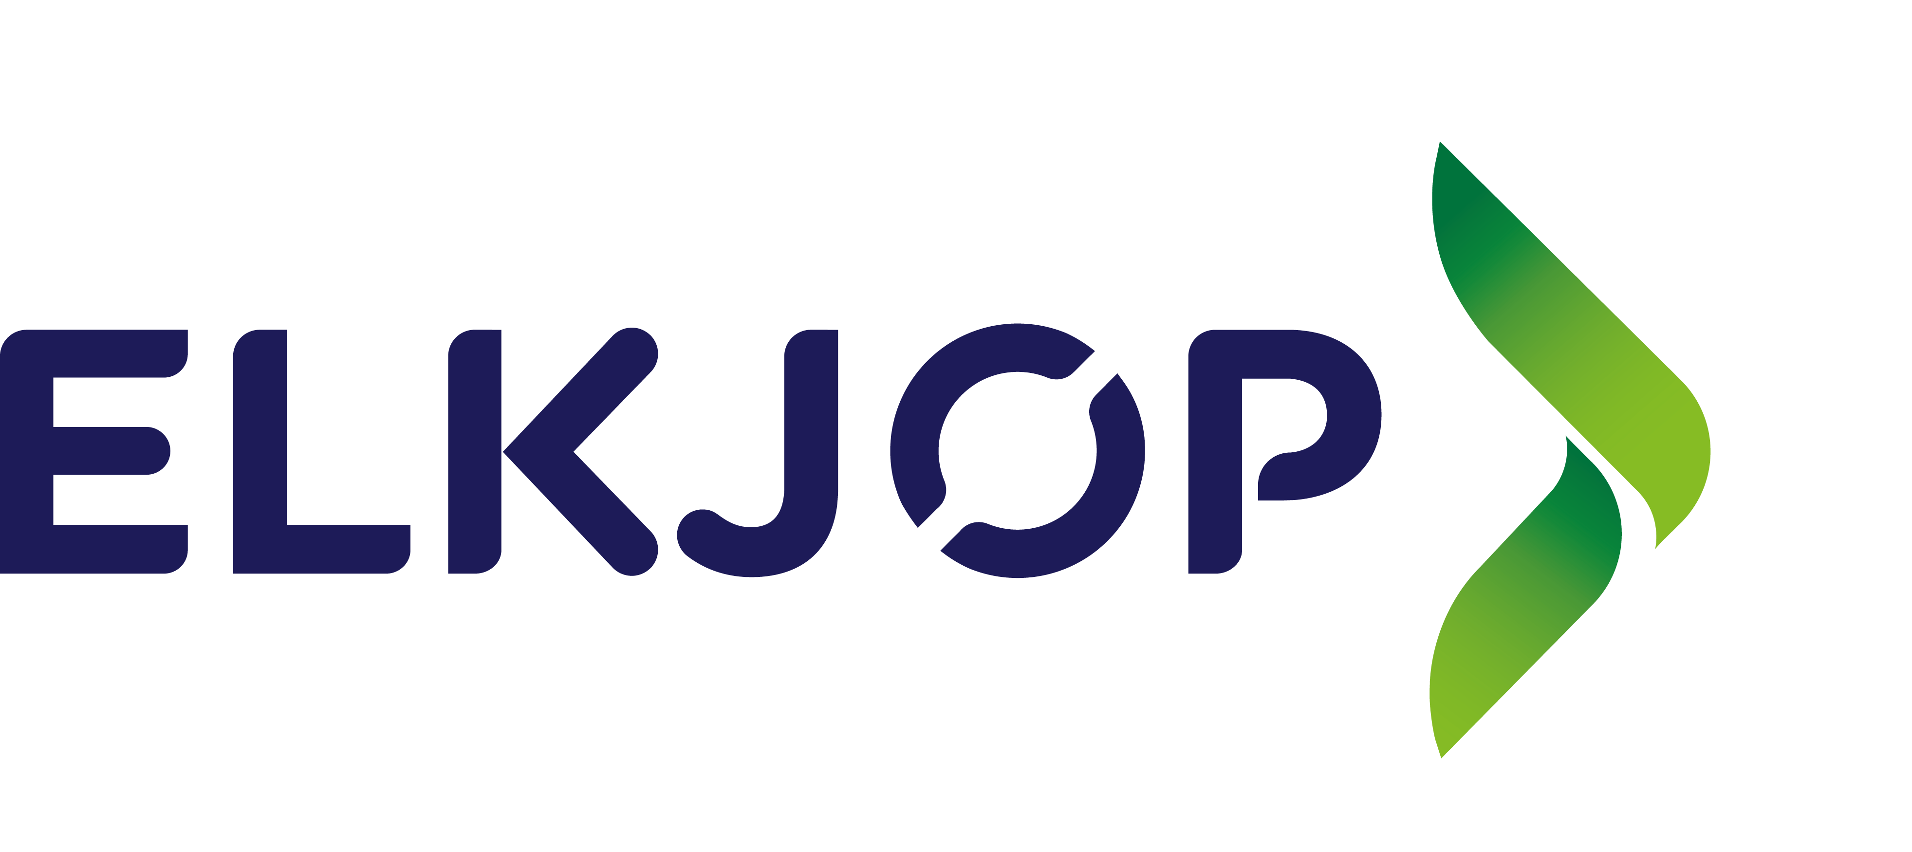 3. oktober – 2014

Fra skrik og skrål til sjarme og varme:
Elkjøp investerer 20 millioner i nytt reklamekonsept
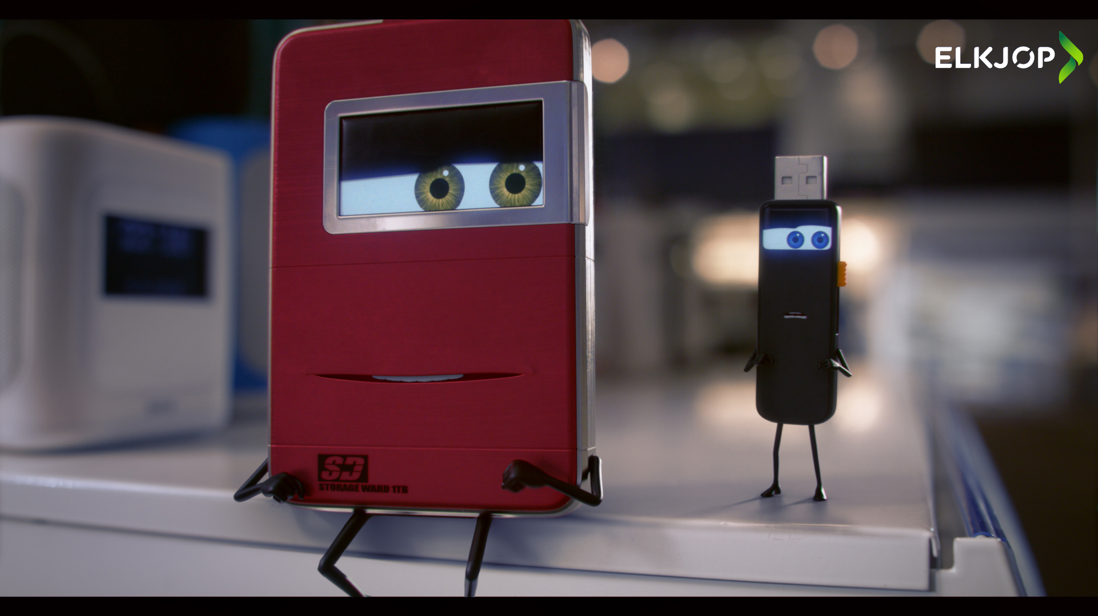
- Vi har skreket høyt i mange år. Nå ønsker vi å tilnærme oss kundene våre med mer sjarme og varme, sier konsernsjef Jaan Ivar Semlitsch i Elkjøp.
Nordens største elektronikk-kjede investerer nå 20 millioner kroner i animasjon og figurer som forteller om gode tilbud og ting som skjer i Elkjøp.
Konseptet som lanseres over hele Norden 1. oktober, representere en solid omlegging av elektronikkjedens markedsføring.
- Både bransjen og produktutvalget vårt har forandret seg mye de siste årene. De produktene vi selger får en stadig viktigere rolle i folks hverdag, og kundene har andre forventninger og stiller større krav til oss en før. Det betyr ikke bare at vi må sikre høy kompetanse blant våre ansatte, men har også innvirkning på hvordan vi møter og kommuniserer med kundene, sier Semlitsch.
Dermed fant Elkjøp tiden moden for å endre reklamen.
- Vi ønsker å markedsføre oss overfor kundene våre med litt mer glimt i øyet enn vi har gjort tidligere. Vi skal selvsagt fortsette å fortelle om alle våre gode tilbud og håper at kundene vil ta godt imot den nye reklameformen, legger Semlitsch til.
De nye reklamefilmene lanseres samtidig i Norge, Sverige, Danmark og Finland og tanken er at tematikken og figurene skal prege markedsføringen fra butikkjeden i tiden som kommer.
- Målet er at konseptet skal gi oss en helhetlig reklameprofil som kan benyttes i alle kanaler i hele Norden. Dersom reklamefilmene får gode tilbakemeldinger fra våre kunder, blir dette et konsept Elkjøp kommer til å satse videre på. Den nye kampanjen vil bestå av mindre ”løp og kjøp” og mer lun humor med sjarmtroll i hovedrollene, sier Semlitsch.
Elkjøps nye reklamekonsept er utviklet av byrået Forsberg & Co i Sverige.

For mer informasjon kontakt:

Øystein Schmidt, kommunikasjonssjef Elkjøp

Mobiltelefon: 951 47645
E-post: oystein.schmidt@elkjop.no

Elkjøp er et av Nordens største handelsforetak innen forbrukerelektronikk og elektriske husholdningsapparater, og omsatte for NOK 26,9 milliarder i regnskapsåret 2013/14. Driftsresultatet var NOK 1.146 millioner. Konsernet har etablert detaljistvirksomhet i Norge, Sverige, Danmark, Finland, Island og Færøyene, med hovedforankring rundt stormarkedskonseptet. Alle de 285 varehusene i Norden får i hovedsak sin vareforsyning fra egen distribusjonsvirksomhet, med sentrallager i Jönköping på 100.000 kvadratmeter. Ca 9.000 ansatte er sysselsatt i Elkjøp-konsernet, som er eid av britiske Dixons Retail, en av Europas største forhandlere innen forbrukerelektronikk.

www.elkjop.no

